Приложение 1 щ
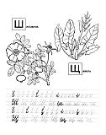

Приложение 1 щ

Приложение 1 щ
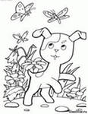

Приложение 1 щ

Приложение 1 щ
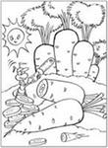

Приложение 1 щ

